Auto Music Player 项目操作文档
面向第一次使用电脑或手机自动演奏工具的用户。
本文依据当前仓库中的 Windows 桌面端、Android 子项目和实际界面编写，更新日期：2026-09-12。

1. 先看这几件事

1.1 这是什么软件
Auto Music Player（游戏自动演奏器）把简谱转换成键盘按键或屏幕触摸动作，帮助用户完成游戏内乐器的自动演奏。它不负责创作乐谱，也不内置在线大模型；最常用的识谱方式是把程序提供的提示词交给外部 AI，再把 AI 返回的简谱粘贴回来。
程序与游戏之间的交互是模拟键盘、鼠标或触摸输入，不注入游戏进程、不读写游戏内存、不修改游戏文件。但“高频、精确的自动输入”本身仍可能被游戏或反作弊系统识别。

1.2 使用前的重要提醒
- 该软件可能导致游戏账号被限制、封禁或其他不可预期后果，尤其是竞技类游戏和带反作弊系统的游戏。请先阅读游戏用户协议，并自行承担使用风险。
- 第一次启动 Windows 版时会显示“风险警示”。只有点击“我已知晓并自愿承担全部风险，继续使用”才会进入主界面；点击“退出程序”、关闭窗口或按 Esc 都会退出软件。每次启动都会重新提示。
- 识谱图片如果发送给 ChatGPT、豆包、Kimi 等外部 AI，图片会按照对应 AI 服务的规则离开本机。不要上传包含隐私、账号信息或不宜公开内容的图片。
- 游戏以管理员身份运行时，Windows 通常会阻止普通权限程序向游戏发送输入。此时自动演奏器也要用管理员身份启动。
- 开始演奏或做延迟校准前，先确认当前前台窗口和游戏状态。校准测试会向当前前台窗口发送测试按键。

1.3 一句话使用流程
准备乐谱图片 → 外部 AI 转成简谱 → 粘贴并校对 → 保存到乐谱库 → 选择档位/布局 → 三秒倒计时切到游戏 → 开始演奏

2. 支持的平台和游戏档位
平台 | 适用环境 | 输入方式 | 当前主要用途
Windows 桌面端 | Windows 10/11 | 模拟键盘、鼠标输入 | 鸣潮、原神；三角洲行动守夜人口琴
Android 端 | Android 8 及以上，建议 Android 11 及以上 | 系统无障碍手势触摸 | 鸣潮、原神等 21 键屏幕琴键玩法

Windows 端的“游戏档位”决定按键模型：
档位 | 适用对象 | 操作模型
默认（鸣潮 / 原神） | 21 个独立键的游戏乐器界面 | 高、中、低三个音区各 7 个键
三角洲行动 · 守夜人口琴 | 三角洲行动 PC 口琴 | 7 个音位键加鼠标左键、中键、右键修饰音区
Android 端目前使用“琴键布局”保存屏幕坐标，主要面向鸣潮、原神的 21 个琴键；它不是 Windows 端“三角洲行动”鼠标修饰键档位的手机版。

3. Windows 端安装与启动

3.1 使用发布包（推荐）
如果仓库的 Releases 页面提供 Windows 压缩包：
- 从 GitHub 仓库 或 Gitee 仓库 下载 Windows 发布压缩包。
- 将压缩包完整解压到一个普通文件夹，例如“文档”或专门的软件文件夹。不要直接在压缩包内部双击运行。
- 双击 AutoMusicPlayer.exe。
- 如果游戏以管理员身份运行，右键 AutoMusicPlayer.exe，选择“以管理员身份运行”。
建议把软件放在自己有读写权限的文件夹中，不要放进需要额外权限的系统目录。程序会在可执行文件旁边保存配置、乐谱数据库和日志。
如果发布页没有可下载的 Windows 压缩包，请按下一节的源码方式启动。

3.2 从源码启动
源码方式需要 Windows 和 Python 3.10 或更高版本。安装 Python 时建议勾选“Add Python to PATH”。在项目文件夹中打开 PowerShell，依次执行：
python --version
python -m pip install -r requirements.txt
python main.py
如果电脑找不到 python 命令，请先安装 Python，或在命令中把 python 替换为电脑实际使用的 Python 启动命令。
如果游戏需要管理员权限，可以右键项目中的 start_admin.bat，选择“以管理员身份运行”。这个脚本启动的是源码版 python main.py，不是发布包里的 exe。

3.3 第一次启动后的界面
Windows 主窗口左侧有三个页面：
页面 | 用途
上传识别 | 复制提示词、粘贴简谱、解析、校对和保存
乐谱库 | 查看、导入、导出、删除已保存的乐谱
演奏控制 | 选择档位和乐谱，调整速度，开始或暂停演奏
窗口底部会显示当前状态、权限提示和 F8 全局停止热键。标题栏按钮可以最小化、最大化、切换到演奏小窗或关闭程序。

4. Windows 端录入一首新乐谱

4.1 用外部 AI 识别乐谱图片
- 打开“上传识别”页面。
- 点击“复制提示词”。
- 打开任意支持图片识别的外部 AI 工具，例如 ChatGPT、豆包或 Kimi。
- 粘贴刚才复制的提示词，并附上乐谱图片一起发送。
- 要求 AI 只返回简谱文本，不要返回解释、歌词或代码块。
- 复制 AI 返回的简谱。
- 回到自动演奏器，把内容粘贴到“简谱粘贴”输入框。
- 点击“解析到校对表格”。
程序当前的 Windows 识谱流程是复制粘贴流程；“上传识别”是页面名称，不代表程序会自动把图片发送给某个内置 AI，也不需要填写 API Key。
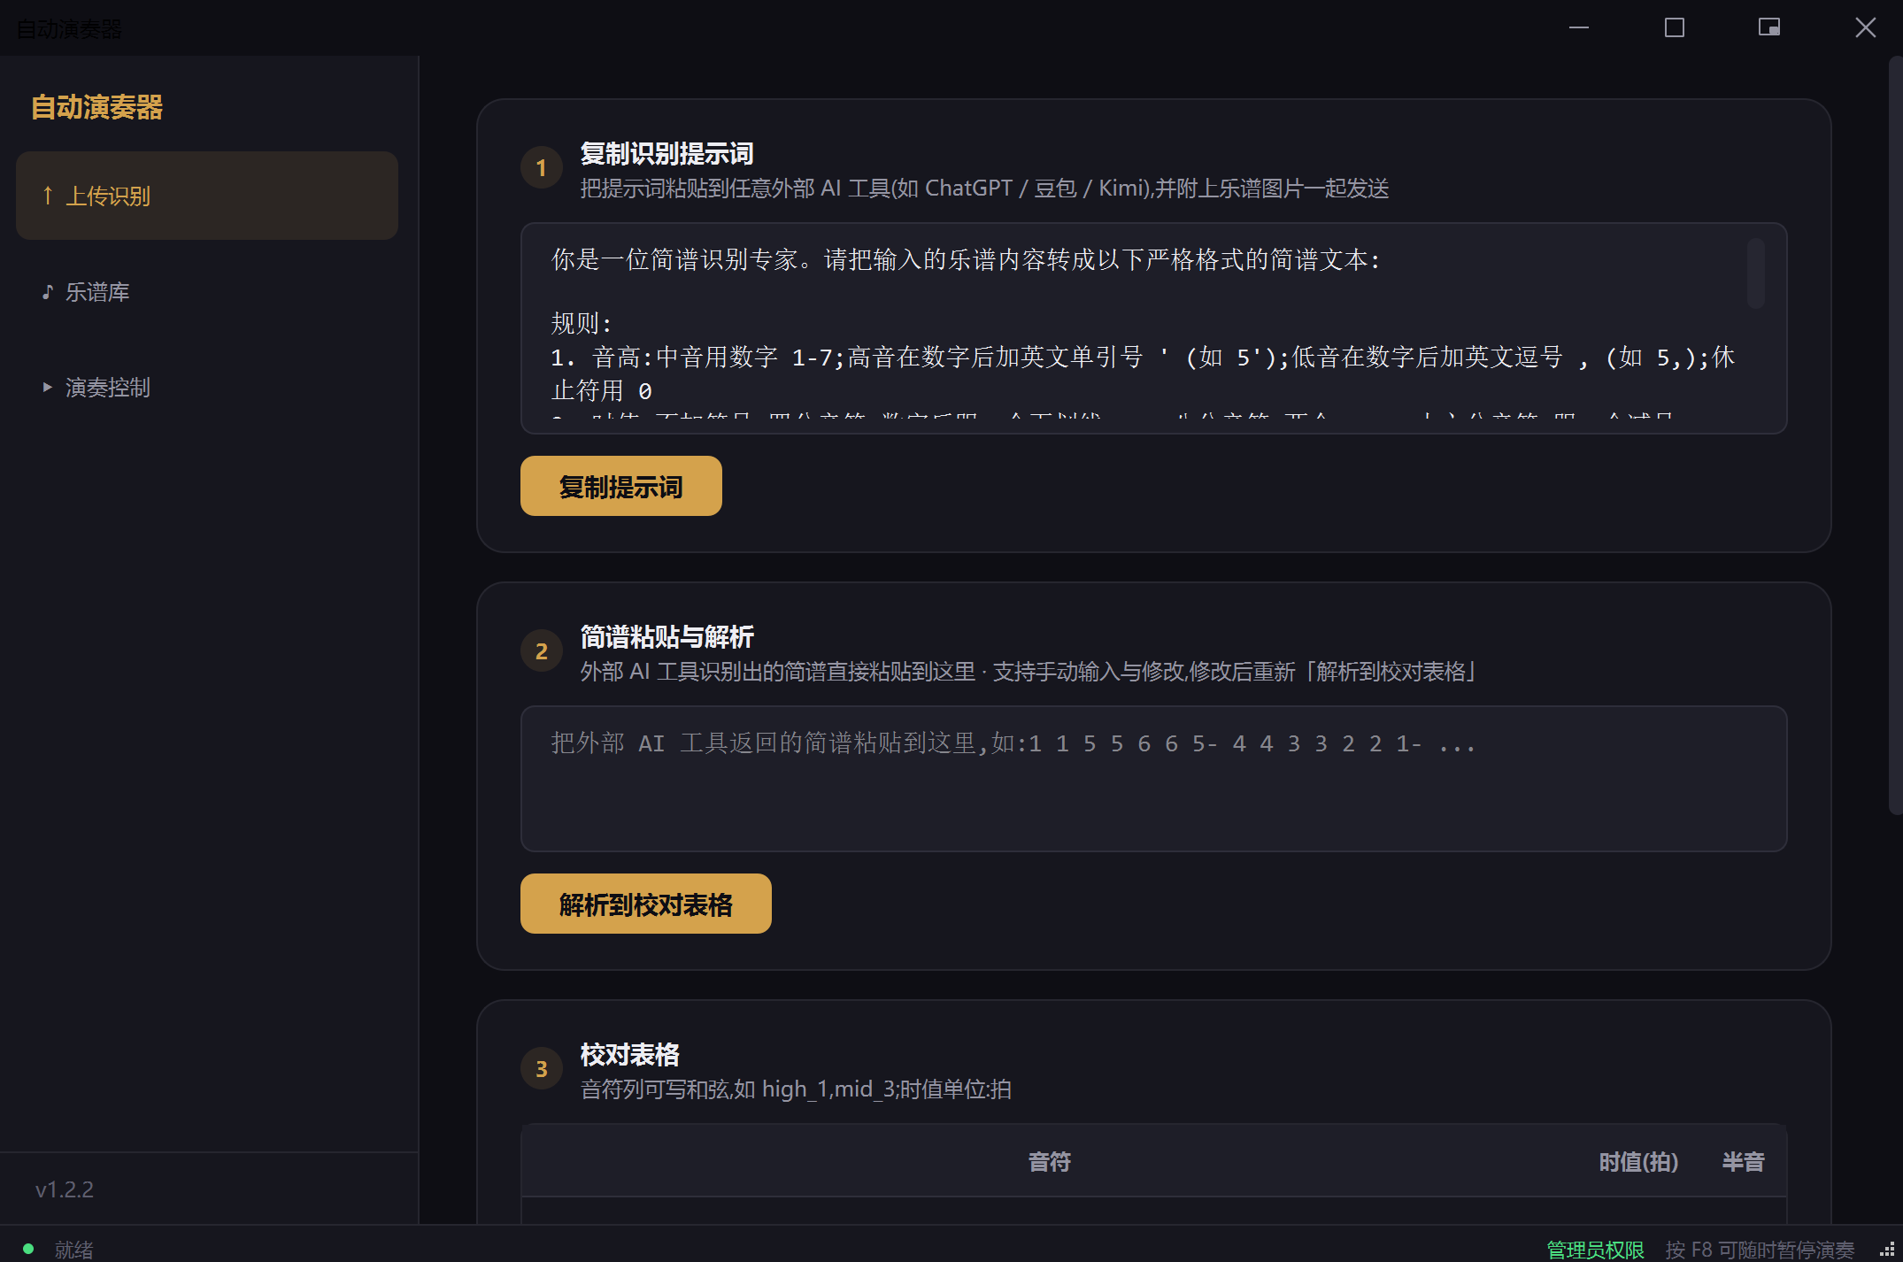
Windows“上传识别”页面：复制提示词、粘贴简谱并解析
图 1：在“上传识别”页面先复制提示词，再把外部 AI 返回的简谱粘贴回来。

4.2 检查校对表格
解析成功后，表格会显示三列：
列名 | 怎么看
音符 | 例如 mid_1、high_5；多个音符用逗号分隔，表示和弦
时值(拍) | 一个音符持续多少拍，例如 1、0.5、2
半音 | 显示 # 的行表示升半音请求，属于高级用法
(休止) 表示这一拍不按任何键，只等待相应时值。校对时重点检查高音、低音、长短音和休止位置。
可以直接点击表格中的单元格修改内容。修改表格后直接保存即可；如果再次点击“解析到校对表格”，表格会重新以输入框里的原始简谱为准，之前对表格的手工修改会被覆盖。
表格下方还有这些按钮：
- “← 前插半拍休止”：在选中的事件前插入 0_。
- “后插半拍休止 →”：在选中的事件后插入 0_。
- “删除选中音符”：从原始简谱中删除选中的事件，并重新解析。
- “添加行”“删除选中行”“清空表格”：直接调整校对表格。
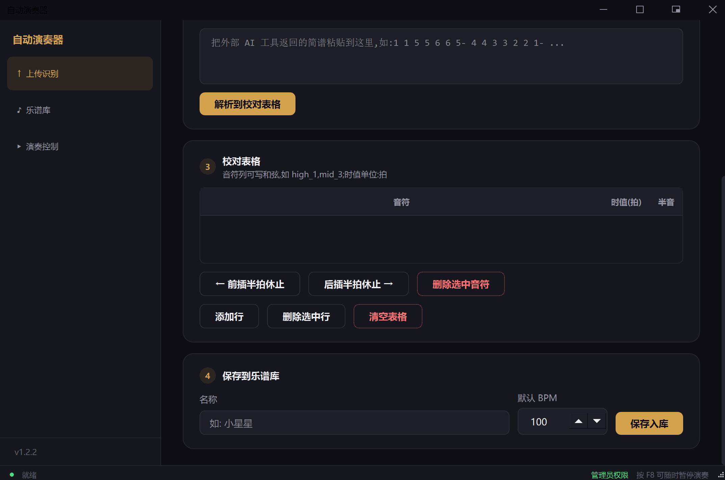
Windows“上传识别”页面：校对表格和保存入库区域
图 2：校对表格下方可以插入或删除休止、调整行，确认后在下方输入名称并保存入库。

4.3 保存到乐谱库
- 在“名称”中输入乐谱名称，例如“小星星”。
- 设置“默认 BPM”。普通音乐可先使用 100；BPM 越大，演奏越快。
- 点击“保存入库”。
- 弹出“已保存到乐谱库”后，可以切换到“乐谱库”页面查看。
Windows 端保存时会校验音符和时值。BPM 支持 30 到 300；单个事件的时值必须大于 0 且不超过 16 拍。

5. 简谱书写规则
下面的写法可以直接粘贴到 Windows 或 Android 的识别结果输入框。

5.1 音高和时值
写法 | 含义
1 到 7 | 中音区 1 到 7
5' | 高音 5，使用英文单引号 '
5, | 低音 5，使用英文逗号 ,
0 | 四分休止符，等待 1 拍
无后缀 | 四分音符，1 拍
_ | 八分音符，0.5 拍
__ | 十六分音符，0.25 拍
- | 二分音符，2 拍
-- | 全音符，4 拍
. 或 · | 附点，给前面的时值乘以 1.5
# | 升半音请求，主要供三角洲行动档位使用
示例：
1 1 5 5 6 6 5- 4 4 3 3 2 2 1-
含休止符的示例：
1 0_ 2 3 0 5_ 6_ 0--
这里的 0_ 是半拍休止，0 是一拍休止，0-- 是四拍休止。连续写多个休止符是允许的。

5.2 和弦
多个同时演奏的音符放在方括号内，时值写在右括号之后：
[1' 3' 5']- 0 [2 4 6]
默认（鸣潮 / 原神）档位支持多键和弦。三角洲行动口琴档位不支持同时按多个音，程序会按照档位策略自动降级为和弦中的第一个音，并在演奏状态中显示降级数量。

5.3 容易写错的字符
- 高音要用英文 '，低音要用英文 ,；中文弯引号和中文逗号可能无法识别。
- 休止符是数字 0，不是大写字母 O 或小写字母 o。
- 调号、拍号、小节线和歌词通常会被跳过，但为了减少误识别，仍建议让外部 AI 只返回纯简谱。

6. Windows 端乐谱库
打开“乐谱库”后，可以看到 ID、名称、来源、默认 BPM 和保存时间。
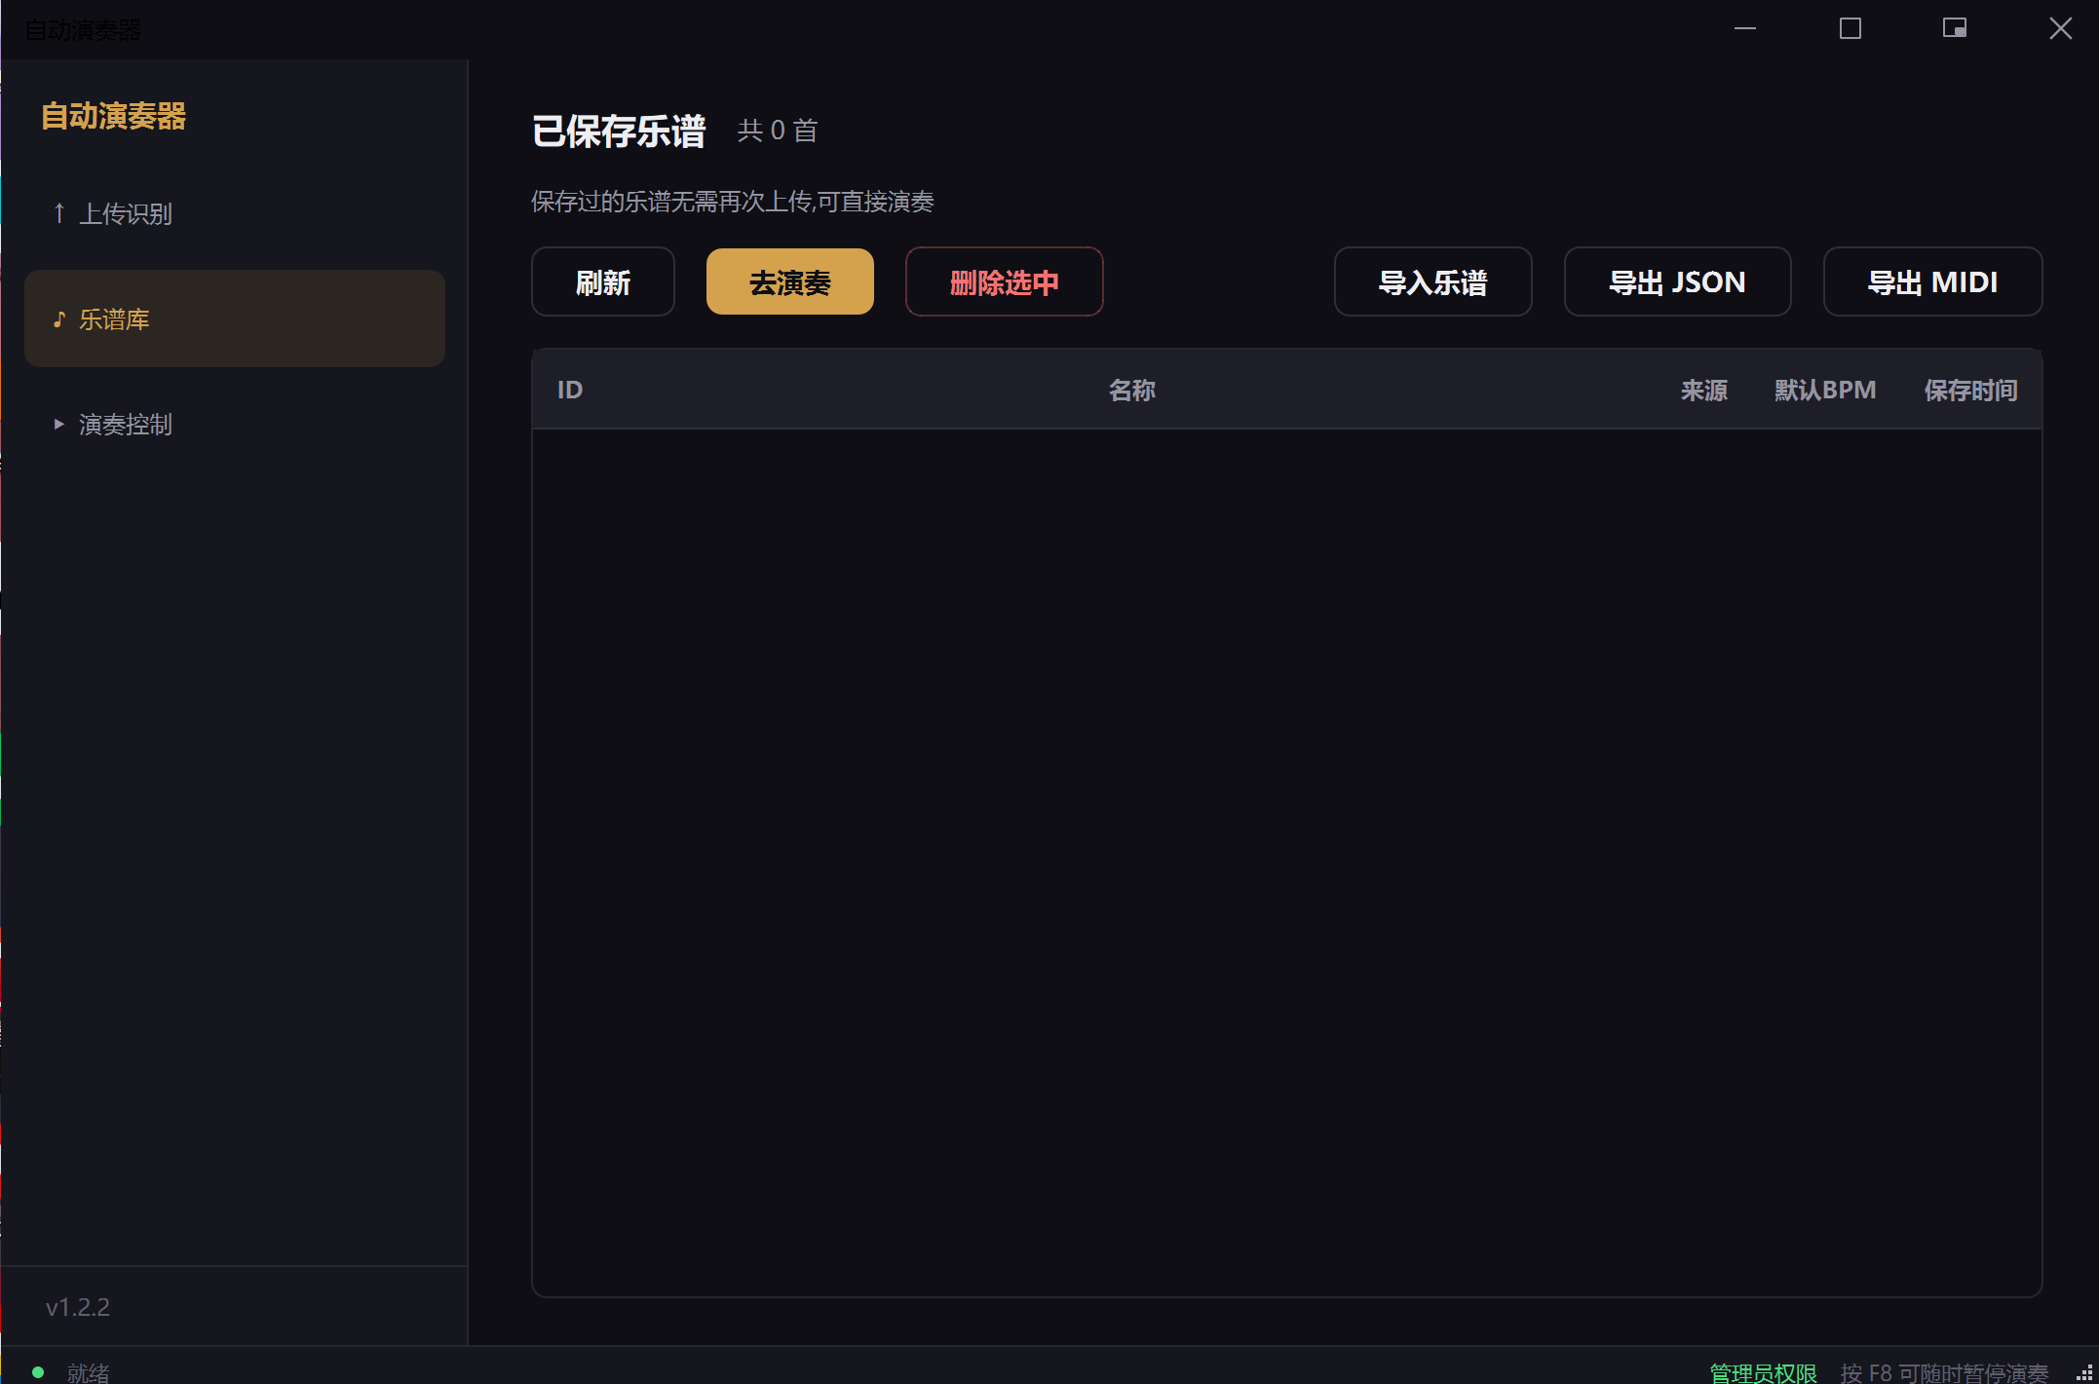
Windows“乐谱库”页面：查看、删除、导入和导出乐谱
图 3：乐谱库页面集中提供刷新、去演奏、删除选中，以及 JSON/MIDI 导入导出入口。

6.1 常用操作
- “刷新”：重新读取本地数据库。
- “去演奏”：选中一首乐谱后跳转到“演奏控制”。
- 双击列表中的乐谱：直接跳转到演奏控制并选中它。
- “删除选中”：删除前会再次确认；删除不可恢复，建议先导出备份。

6.2 导入和导出
程序支持：
- JSON：程序自己的完整乐谱数据格式，适合备份和在同一项目的另一台电脑上恢复。
- MIDI：标准 .mid 或 .midi 文件，适合与常见音乐软件交换。
导入步骤：
- 点击“导入乐谱”。
- 选择 .json、.mid 或 .midi 文件。
- 检查程序显示的名称、BPM、音符数量和警告。
- 点击确认，把它加入乐谱库。
导出步骤：
- 在列表中选中要备份的乐谱。
- 点击“导出 JSON”或“导出 MIDI”。
- 选择保存位置。
MIDI 导入只支持标准 Type 0/1 和 ticks 时基。黑键、超出低音到高音范围的音符以及打击乐通道不能完整表示为当前简谱，程序会跳过这些声音，并用休止位置保持节奏，同时给出警告。

7. Windows 端开始演奏

7.1 通用步骤
- 打开“演奏控制”。
- 选择正确的“游戏档位”。
- 选择要演奏的乐谱。
- 调整 BPM。桌面端可设置 30 到 300。
- 点击“开始演奏”。
- 屏幕会出现 3 秒倒计时；在倒计时结束前切换到游戏的乐器界面。
- 演奏过程中不要再切换到聊天软件或其他窗口，除非你准备让程序自动暂停。
程序会显示乐谱名称、音符数量、预计时长、进度和当前状态。
下面两张截图是“演奏控制”页面的不同滚动位置，展示了默认档位、选中的乐谱、BPM 和控制按钮：
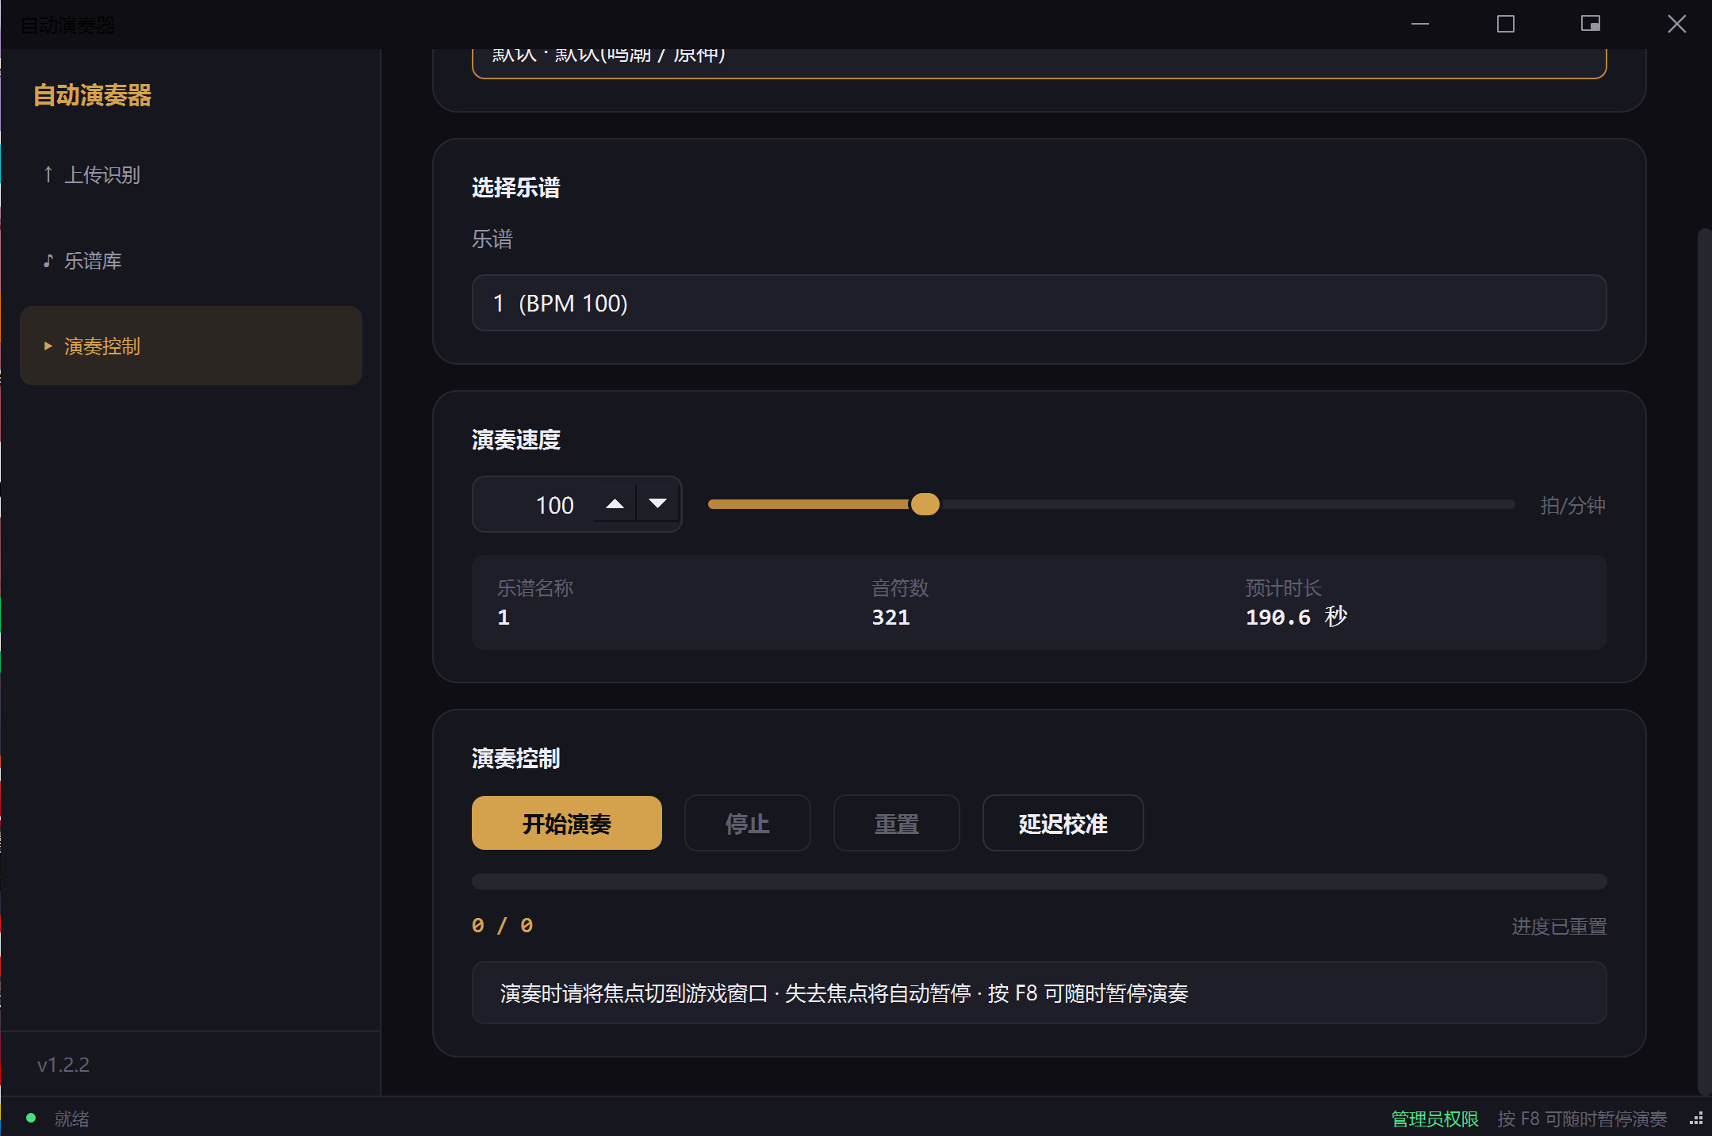
Windows“演奏控制”页面：默认档位、乐谱和速度概览
图 4：默认（鸣潮 / 原神）档位下可以选择乐谱并查看音符数、预计时长。
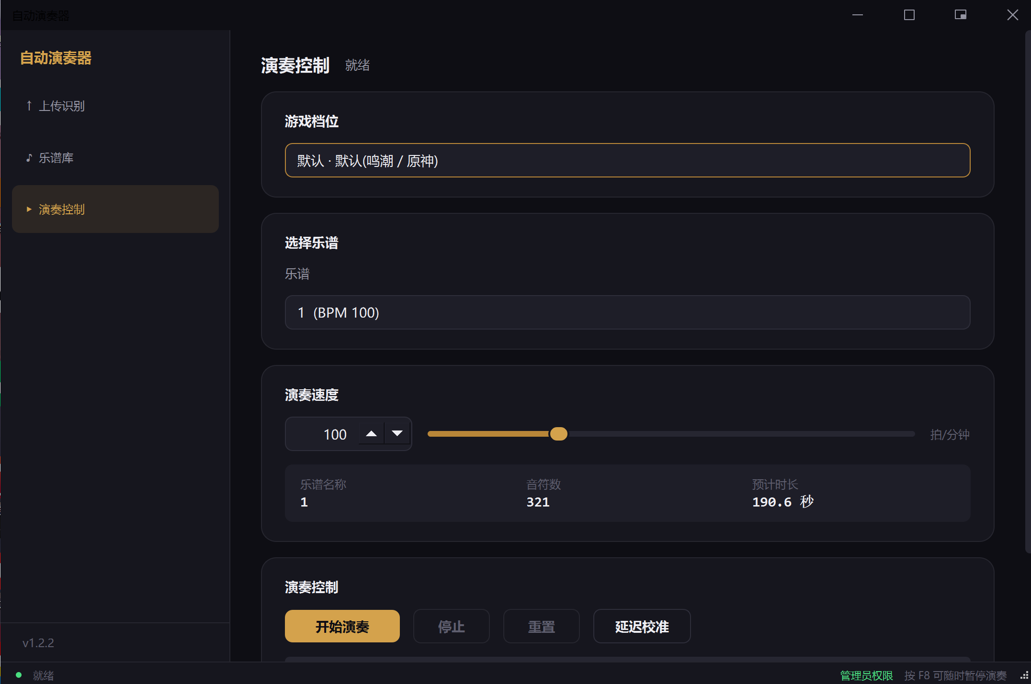
Windows“演奏控制”页面：默认档位的演奏控制按钮
图 5：演奏控制区域包含“开始演奏”“停止”“重置”和“延迟校准”等按钮。

7.2 默认（鸣潮 / 原神）档位键位
默认档位使用 21 个独立键。游戏中应先打开与下表对应的乐器键盘界面：
音区 | 1 | 2 | 3 | 4 | 5 | 6 | 7
高音 | Q | W | E | R | T | Y | U
中音 | A | S | D | F | G | H | J
低音 | Z | X | C | V | B | N | M
如果游戏内重新绑定了按键，或者游戏版本改变了键盘布局，演奏可能会错音，需要由维护者调整档位配置后重新验证。

7.3 三角洲行动 · 守夜人口琴档位
使用前先在游戏内从背包或 EDC 手动把口琴拿在手里。程序不会自动打开背包、切换物品或掏出口琴。
音区 | 操作
中音 1 到 7 | 直接按 Z X C V B N M
高音 | 按住鼠标右键，再按对应音位键
低音 | 按住鼠标左键，再按对应音位键
升半音 | 按住鼠标中键，再按对应音位键
高音 1 | 当前档位优先使用 , 逗号键直达
使用步骤：
- 手动装备并打开口琴演奏界面。
- 在“游戏档位”选择“三角洲行动 · 守夜人口琴”。
- 选择场景：
- “自由演奏”：停止或按 F8 后可以从断点继续。
- “NPC 听旋律任务”：演奏结束后程序会自动按 Q 提交。
- 点击“开始演奏”，在 3 秒倒计时内切回游戏。
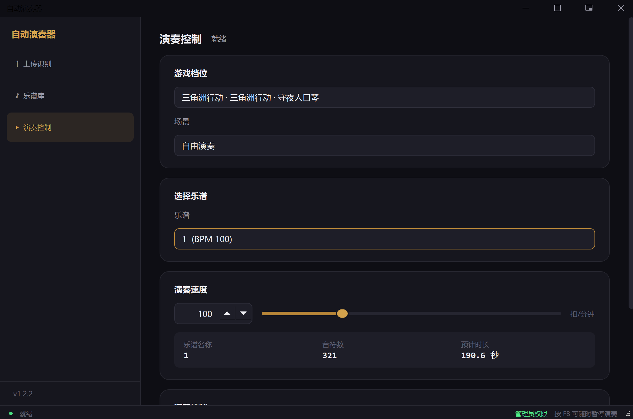
Windows“三角洲行动 · 守夜人口琴”档位：自由演奏场景
图 6：选择三角洲行动口琴档位后，还要确认游戏档位和场景均正确，再开始演奏。
NPC 场景的中断规则与自由演奏不同：只要停止、按 F8 或发生其他中断，本轮任务就视为失败，不能靠“断点续播”完成提交。请重新听 NPC 示范后再演奏。
三角洲行动属于竞技类游戏。即使程序不注入、不读写内存，自动输入的节拍特征仍可能触发行为检测。建议先使用短谱、低 BPM 和非主要账号进行验证。

7.4 停止、继续和重置
操作 | 结果
“停止” | 普通档位和“自由演奏”会暂停并保留进度；NPC 场景会中止本轮任务
“继续演奏” | 从保留的断点继续，普通档位和自由演奏可用
“重置” | 清空进度，下次从第一音开始
F8 | 全局停止热键；无论当前焦点在哪个窗口都尝试立即停止
如果只是想取消 3 秒倒计时，在倒计时期间点击“停止”即可，不会开始发送演奏按键。
演奏结束、暂停、异常或程序退出时，程序会尝试释放本次使用过的键盘和鼠标按键。如果发现按键或鼠标修饰键似乎仍处于按下状态，先按 F8，再关闭程序。
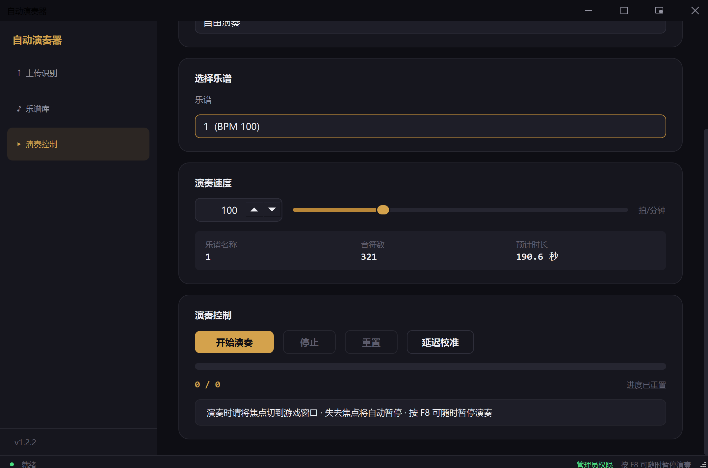
Windows“自由演奏”场景：速度和演奏控制
图 7：自由演奏场景可以调整速度，并使用开始、停止、重置和延迟校准控制演奏。

7.5 焦点自动暂停
Windows 端默认会检测目标窗口焦点：
- 点击“开始演奏”后，在倒计时内切到游戏。
- 程序会把第一个外部前台窗口锁定为目标窗口。
- 演奏中切到其他窗口时，程序会自动暂停并保留进度。
- 切回游戏后，可选择“断点续播”“从头开始”或“保持暂停”。
这项功能可以防止用户切到聊天窗口时程序继续向错误的窗口发送输入。使用演奏小窗时，焦点检测会自动关闭，因为游戏需要始终保持在前台。

7.6 演奏小窗
点击窗口标题栏上的“小窗”按钮，可以把控制面板变为置顶悬浮小窗。小窗支持：
- 拖动顶部区域移动位置。
- “开始演奏”“停止”“重置”。
- 调整透明度，默认约为 85%。
- “还原主窗”返回主窗口。
Windows 小窗的按钮不会主动抢走游戏焦点，适合全屏游戏时控制暂停和继续。小窗不是游戏界面的一部分，仍然需要先让游戏处于正确的乐器状态。
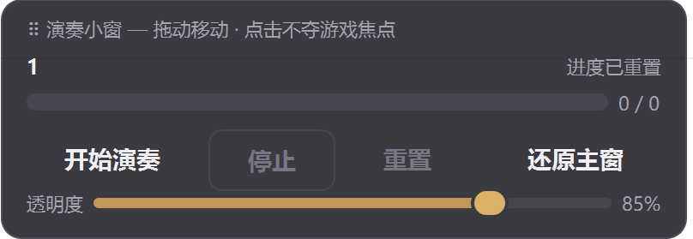
Windows“演奏小窗”：拖动、透明度和不夺游戏焦点
图 8：演奏小窗支持拖动位置和透明度调节；点击“开始演奏”“停止”或“重置”时不会主动抢走游戏焦点，点击“还原主窗”即可返回主窗口。

7.7 延迟校准
如果演奏整体比节拍慢，可以在“演奏控制”点击“延迟校准”：
- 确保当前前台窗口可以接受测试按键，且没有打开重要文本输入框。
- 点击“延迟校准”。
- 点击“开始校准”。程序会交替发送中音 1/2 的 16 次测试按键，约 4 秒完成。
- 校准期间不要操作键盘和鼠标。
- 结果稳定后点击“应用并保存”。
校准测量的是本机输入调度的系统性延迟，不是游戏服务器或游戏动画的响应时间。应用后对下一次演奏立即生效，并写入 config.yaml，重启软件后仍然有效。如果结果提示系统波动较大，先关闭占用 CPU 的后台程序再重测。

8. Android 端安装与使用

8.1 安装 Android 应用
如果你已经拿到 APK：
- 把 APK 传到手机并点击安装。
- 如果系统询问是否允许当前文件管理器或浏览器安装未知来源应用，请按系统提示临时允许。
- 安装并打开“游戏自动演奏器”。
如果没有 APK，需要由维护者在 Android Studio 中构建，见维护者操作。当前 Android 工程最低支持 Android API 26，也就是 Android 8。

8.2 第一次打开必须开启触摸注入
Android 端不能像 Windows 一样发送键盘扫描码，而是通过系统无障碍手势把触摸动作发送到游戏。首次使用只需设置一次：
- 打开底部的“演奏”页。
- 找到“触摸注入 · 未开启”卡片。
- 点击“去开启”。
- 在系统无障碍设置中找到“游戏自动演奏器 · 触摸注入”。
- 打开服务并确认授权。
- 返回应用，卡片状态变为“触摸注入 · 就绪”。
如果状态仍然是“未开启”，请重新进入系统无障碍设置确认服务开关；演奏前必须看到“就绪”。

8.3 Android 端录入乐谱
底部导航中的“识别”页面对应 Windows 的“上传识别”：
- 点击“复制提示词”。
- 打开外部 AI 工具，粘贴提示词并附上乐谱图片。
- 复制 AI 返回的纯简谱。
- 回到应用，把简谱粘贴到输入框。
- 确认页面显示解析成功、音符数量和总时长。
- 点击“保存到乐谱库”。
- 在弹窗中输入乐谱名称并保存。
Android 端还提供“填入内置样例”，可用于第一次熟悉流程。Android 页面会自动解析输入内容，不需要单独点击 Windows 端的“解析到校对表格”按钮。

8.4 Android 端标定琴键布局
Android 端第一次演奏前，建议先打开底部的“标定”页面。首次启动会自动准备鸣潮和原神两套默认布局，但默认点位来自预设，最好在自己的手机和游戏版本上检查。
完整标定步骤：
- 在“布局”卡片中选择“鸣潮”或“原神”，也可以点击“新建布局”创建自己的布局。
- 点击“导入游戏截图”，选择游戏内实际琴键界面的截图。
- 在截图上按顺序选择当前槽位，并点击对应琴键的中心位置。
- 21 个点位按高音 1 到 7、中音 1 到 7、低音 1 到 7 的顺序标记。
- 如果不想逐个点，可以先标记高音 1、高音 7、低音 1、低音 7 四个角，再点击“四角推算”。程序会推算其余点位。
- 检查推算结果，必要时逐点微调。
- 点击“保存布局”。保存后该布局会成为激活布局。
- 点击“测试点击”，在 3 秒倒计时内切回游戏，验证当前点位是否落在正确琴键上。
游戏分辨率、横竖屏方向、UI 缩放或游戏版本改变后，原布局可能不再准确，应重新导入截图并标定。
“导出布局”会打开 Android 系统分享面板，以 JSON 文本形式分享布局；在另一台设备上可以使用“导入布局”。如果导入布局的 ID 与已有布局重复，程序会自动追加导入后缀，避免覆盖原布局。

8.5 Android 端演奏
- 打开“演奏”页面，确认触摸注入状态为“就绪”。
- 在“乐谱”中选择已保存的乐谱。
- 在“琴键布局”中选择正确布局。
- 用 BPM 滑块调整速度，Android 端可调范围为 40 到 240。
- 根据需要打开或关闭“真人化演奏”。
- 打开：程序自动安排长短音、轻微节奏偏移和乐句呼吸。
- 关闭：可以手动调整“按住比例”，节奏更规整。
- 调整“间隔”，必要时先用较大的间隔确认点位和输入没有重叠。
- 点击“开始演奏”。
- 在 3 秒倒计时内切到游戏并保持游戏在前台。
Android 的“停止”是可恢复暂停；暂停后点击“继续演奏”从断点继续，点击“重置”从头开始。演奏时系统可能显示“正在演奏”的前台服务通知，这是为了降低 Android 在后台回收应用导致演奏中断的概率。
Android 当前界面没有 Windows 端的 JSON/MIDI 乐谱导入导出按钮；重要乐谱建议保留原始简谱文本，或在 Windows 端保存并导出备份。

9. 数据、备份和恢复

9.1 Windows 数据在哪里
Windows 端的本地数据默认位于程序文件夹下的 data/：
路径 | 内容
data/scores.db | 已保存的乐谱数据库
data/logs/ | 演奏日志和统计摘要
data/uploads/ | 运行过程中可能产生的本地上传文件
config.yaml | 速度、档位、焦点检测等配置
profiles/ | 游戏档位配置
发布 exe 版会把这些内容放在 exe 旁边；源码版会放在项目根目录。不要把 data/、个人乐谱、日志或配置文件上传到公共仓库。

9.2 推荐备份方式
最简单、最安全的备份方式是在 Windows“乐谱库”中逐首选中并点击“导出 JSON”。如果想完整保留本机数据：
- 关闭自动演奏器。
- 复制整个 data/ 文件夹到 U 盘或其他备份位置。
- 同时备份 config.yaml 和 profiles/ 中自己修改过的文件。
恢复时先关闭程序，再把备份文件复制回原来的程序文件夹。删除乐谱前优先导出 JSON，因为界面中的删除操作没有撤销按钮。

9.3 Android 数据说明
Android 乐谱存储在应用自己的本地数据库中，琴键布局存储在应用内部文件中。卸载应用、清除应用数据或部分系统清理操作可能删除这些内容。重要乐谱请保留原始简谱或在 Windows 端另外备份。

10. 常见问题排查

10.1 程序打不开或一闪而过
- 源码版：确认 Python 版本不低于 3.10，并在项目目录执行 python -m pip install -r requirements.txt。
- 发布版：确认压缩包已经完整解压，不要从压缩包预览窗口启动。
- 确认程序所在文件夹允许当前用户读写。
- 如果启动时提示配置或档位文件错误，不要随意删除个人数据；先把最近修改过的 config.yaml 或 profiles/*.yaml 恢复为备份版本。

10.2 一直停留在风险警示页面
这是设计如此。阅读提示后点击“我已知晓并自愿承担全部风险，继续使用”才会进入主界面；退出按钮、Esc、右上角关闭都会结束程序。

10.3 游戏没有任何反应
按下面顺序检查：
- 游戏是否已经打开对应的乐器界面。
- 是否在 3 秒倒计时内切到了游戏窗口。
- Windows 游戏是否以管理员身份运行；如果是，用管理员身份启动自动演奏器。
- 是否选错了档位。鸣潮/原神使用“默认”，三角洲口琴使用“三角洲行动 · 守夜人口琴”。
- 三角洲行动中是否手动装备了口琴；程序不会替你切换物品。
- Android 是否显示“触摸注入 · 就绪”，以及当前布局是否对准实际琴键。

10.4 音调错了或高低音不对
- 默认档位：检查游戏内按键是否仍然对应 QWERTYU、ASDFGHJ、ZXCVBNM。
- 三角洲档位：检查 Z 到 M 的音位顺序，以及鼠标左键/中键/右键是否被其他游戏动作占用。
- 如果只是三角洲高音、低音错，维护者可以在 config.yaml 中微调 modifier_settle_ms 和 modifier_release_ms；普通用户不建议盲目修改。
- Android：重新确认截图标定点位，尤其是高音、中音、低音三行的中心位置。

10.5 演奏中自动暂停
Windows 默认开启焦点检测。你切到聊天软件、浏览器或其他窗口时，程序会自动暂停并保留进度。切回游戏后点击“断点续播”即可。
如果经常需要操作控制面板，可以使用标题栏的“小窗”。小窗模式会关闭焦点检测。如果确实不希望自动暂停，也可以由熟悉配置文件的用户把 player.focus_check.enabled 改为 false，保存后重启程序。

10.6 F8 没有反应或演奏停止不及时
先尝试点击页面上的“停止”。如果游戏以管理员身份运行而程序不是管理员，请使用管理员方式重新启动。对于三角洲 NPC 任务，F8 会中止当前任务，不能继续当前断点。

10.7 简谱解析后少了音符
- 删除 AI 返回的解释文字、歌词和代码块，只保留简谱。
- 检查高音和低音是否使用英文 ' 与英文 ,。
- 检查休止符是不是数字 0。
- 检查和弦括号是否成对，例如 [1 3 5]-。
- 如果使用了中文逗号、中文引号或其他特殊符号，手动替换为英文字符后重新解析。

10.8 休止符位置仍然按了键
确认休止符写成 0、0_、0__、0- 或 0--，而不是字母 O。解析表格中休止符应显示为 (休止)；保存后该位置只等待，不发送音符键。

10.9 导入 MIDI 后听起来不完整
当前简谱模型只能表示自然音级、低中高三个音区和有限时值。MIDI 中的黑键、范围外音符、打击乐通道可能被跳过并以休止占位。导入确认窗口中的警告就是被跳过内容的说明。

10.10 Android 显示未开启触摸注入
进入系统设置 → 无障碍，确认“游戏自动演奏器 · 触摸注入”服务已打开，再返回应用。部分手机的省电策略可能在后台关闭无障碍服务；如果演奏中途停止，检查系统电池管理和应用后台运行权限。

10.11 Android 点位不准
重新打开“标定”，导入当前游戏界面的截图，重新标记琴键中心并保存。不要直接沿用不同分辨率、不同横竖屏方向或不同 UI 缩放下的旧布局。

11. 高级配置（普通用户可跳过）
只有在明确知道修改目的时才编辑 config.yaml。修改 YAML 时要保留缩进，修改后重启程序；程序运行期间已经读入的配置不会自动全部刷新。修改前建议先复制一份备份。
配置项 | 当前默认值 | 作用
app.active_profile | default | 当前游戏档位；通常直接在界面下拉框切换
player.hold_ratio | 0.75 | 关闭真人化时，按住时长占音符时值的比例
player.gap_ms | 20 | 相邻事件之间的额外间隔
player.modifier_settle_ms | 30 | 三角洲档位中，鼠标修饰键按下到音位键按下的等待
player.modifier_release_ms | 20 | 音位键松开到鼠标修饰键松开的等待
player.latency_compensation_ms | 0 | 系统输出延迟补偿；优先使用“延迟校准”写入
player.humanize.enabled | true | 是否启用真人化节奏
player.humanize.jitter_ms | 12 | 真人化起音的轻微随机偏移，单位毫秒
player.humanize.breath_ms | 25 | 长音或休止后的乐句呼吸停顿，单位毫秒
player.focus_check.enabled | true | 是否在 Windows 演奏中检测目标窗口焦点
player.focus_check.poll_interval_ms | 400 | 焦点检测周期，单位毫秒
player.focus_check.target_window_title | 空 | 指定目标窗口标题子串；留空时自动锁定切入的第一个外部窗口
关于真人化：自由演奏默认开启，听感会有轻微起音变化、长短音动态按住、乐句呼吸和大跳进换指感。三角洲“NPC 听旋律任务”会自动使用严格等间隔，避免随机偏移影响游戏识别。
关于 profiles/：普通用户只需在界面切换档位。直接修改档位文件会改变真实发送的键盘或鼠标输入，修改前应先备份，并使用短谱在非主要账号上验证。

12. 维护者操作

12.1 项目目录怎么理解
目录或文件 | 作用
main.py | Windows 程序入口，加载配置并启动界面
core/ | 简谱解析、数据校验、档位编译、演奏、日志和数据库
gui/ | Windows PyQt6 界面
profiles/ | Windows 游戏档位配置
tests/ | Python 自动化测试
android/ | Kotlin + Jetpack Compose Android 工程
config.yaml | Windows 默认配置
data/ | 运行时数据库、日志和本地数据，不应进入公共仓库
dist/、build/ | 构建产物，不应进入公共仓库

12.2 运行 Python 自动化测试
项目测试使用 pytest。维护者可在项目根目录执行：
python -m pip install pytest
python -m pytest -q
本手册编写时在当前工作区验证结果为 332 passed, 2 skipped。测试数量会随代码变化，后续以实际命令输出为准。普通用户不需要安装 pytest，也不需要运行测试才能使用发布版。

12.3 构建 Windows exe
构建需要额外安装 PyInstaller：
python -m pip install pyinstaller
python -m PyInstaller --noconfirm --clean AutoMusicPlayer.spec
成功后通常会在 dist/ 中生成 AutoMusicPlayer.exe 及其运行所需资源。AutoMusicPlayer.spec 会把 config.yaml、app.ico 和 profiles/ 一起打入发布资源。发布前应启动 exe 做一次人工冒烟：打开风险警示、进入主界面、切换档位、保存乐谱、开始短谱并按 F8 停止。

12.4 构建 Android APK
Android 构建需要 Android Studio、Android SDK 和 JDK 17。打开 Android Studio 时选择项目中的 android/ 文件夹，等待 Gradle Sync 完成后运行 app。
也可以在 PowerShell 中执行：
Set-Location android
.\gradlew.bat :app:assembleDebug
Debug APK 通常位于 android/app/build/outputs/apk/debug/app-debug.apk。安装后必须在手机系统中开启“游戏自动演奏器 · 触摸注入”无障碍服务，再做真实设备标定和演奏验证。Android 工程的正式签名发布需要单独配置 release keystore，不要把 keystore、密码或签名文件提交到公共仓库。

12.5 发布前检查
发布前至少检查：
- Windows 端风险警示、普通权限启动和管理员启动都能正常进入或退出。
- 默认档位的鸣潮/原神键位没有被三角洲改动破坏。
- 三角洲自由演奏可以暂停续播，NPC 场景中断后会清空进度并提示重听。
- F8、窗口失焦、程序退出时不会留下持续按住的键盘或鼠标修饰键。
- Android 端在目标手机上完成无障碍服务、布局标定、测试点击和短谱演奏验证。
- 所有测试通过，且发布包中没有 data/、日志、个人乐谱、.env、密钥、keystore、虚拟环境或构建缓存。

13. 获取帮助和提交问题
项目地址：
- GitHub：xiaominaimoyu/auto_music_player
- Gitee：muming04yue/auto_music_player
反馈问题时，请尽量提供：
- 使用平台：Windows 或 Android，以及系统版本。
- 使用的程序版本或构建日期。
- 游戏名称、游戏档位、是否管理员运行。
- 使用的乐谱是否含高低音、半音、和弦或休止符。
- 具体表现：不响应、错音、自动暂停、解析失败或导入警告。
- 可公开的最小复现简谱和错误截图。
不要在 Issue、日志截图或公开压缩包中粘贴密码、API Key、Cookie、个人文件路径、账号信息或完整的个人乐谱库。

14. 相关文档
- 项目 README：功能概览、默认键位和简要运行方式。
- Android 端说明：Android 构建、无障碍注入和布局标定的技术说明。
- 休止符使用指南：休止符标记和示例。
- 技术架构说明：面向维护者的模块说明。
- 演奏节奏优化验证步骤：真人化节奏和性能验证方法。
如果本手册与软件界面文字不一致，以当前程序界面和当前版本的实际行为为准，并欢迎通过上述仓库反馈更新建议。

